**소프트웨어 공학 프로젝트**

**<과제 3 : Detailed Design & Implementation – 채용 정보 시스템>**

B371041 주수진

B711071 박영빈

B711139 이정원

C011226 정한얼

**0) 팀 내 역할 분담**

|  |  |
| --- | --- |
| B371041 주수진 | - 회사회원 가입 기능  - 채용 정보 등록 기능  - 자사 채용 정보 조회 기능 |
| B711071 박영빈 | - 로그인 기능  - 로그아웃 기능  - 회원 탈퇴 기능 |
| B711139 이정원 | - 일반회원 가입 기능  - 전체 채용 정보 검색 기능  - 채용 지원 기능 |
| C011226 정한얼 | - 지원 정보 조회 기능  - 지원 취소 기능  - 회사회원 통계 조회 기능  - 일반회원 통계 조회 기능 |

|  |  |
| --- | --- |
| B371041 주수진 | - 각 기능 별 requirement list 수정, use case description 수정, communication diagram 수정, class diagram 수정, code 작성  - analysis class diagram 취합 및 detail design, 전체 UML diagram 구조 담당 |
| B711071 박영빈 | - 각 기능 별 requirement list 수정, use case description 수정, communication diagram 수정, class diagram 수정, code 작성  - 전체 시스템 code 취합 및 code 디버깅, 테스트 |
| B711139 이정원 | - 각 기능 별 requirement list 수정, use case description 수정, communication diagram 수정, class diagram 수정, code 작성  - 보고서 내 requirement list, use case description 및 communication diagram 전체 취합, 보고서 작성 담당 |
| C011226 정한얼 | - 각 기능 별 requirement list 수정, use case description 수정, communication diagram 수정, class diagram 수정, code 작성  - Entity 클래스 code 정의 및 구현 |

**1) Requirement list**

|  |  |  |
| --- | --- | --- |
| No. | Requirement | Use case |
| 1 | 채용 정보 시스템 사용 권한을 얻기 위해 일반 회원 가입을 해야 한다. 이름, 주민번호의 기본 정보와 ID/Password를 입력 받고, 일반회원 권한을 부여한다. | 일반 회원 가입 |
| 2 | 회사 회원으로서의 채용 정보 시스템 사용 권한을 얻기 위해 회사 회원 가입을 해야 한다. 회사 이름, 사업자 번호의 기본 정보와 ID/Password를 입력 받고, 회사회원 권한을 부여한다. | 회사 회원 가입 |
| 3 | 회원은 탈퇴와 동시에 시스템 사용 권한이 소멸된다. | 회원 탈퇴 |
| 4 | 회원은 시스템 기능을 사용하기위해 등록한 ID와 Password로 로그인한다. | 로그인 |
| 5 | 회원은 시스템 기능 사용 후 로그아웃한다. | 로그아웃 |
| 6 | 업무, 인원 수, 신청 마감일 등의 정보를 입력하여 새로운 채용 정보를 등록한다. | 채용 정보 등록 |
| 7 | 회사 회원의 등록된 모든 채용 정보 리스트를 조회한다. | 자사 채용 정보 조회 |
| 8 | 일반 회원은 회사이름으로 채용 정보를 검색할 수 있다. 검색 결과로 채용 정보 리스트를 출력한다. 리스트는 회사이름, 사업자번호, 업무, 인원수, 신청 마감일 정보를 포함한다. 기본 정렬 기준은 회사이름의 오름차순이다. | 전체 채용 정보 검색 |
| 9 | 채용 정보 리스트 중 지원을 희망하는 채용 정보에 즉시 지원할 수 있다. | 채용 지원 |
| 10 | 일반 회원은 회사이름, 업무, 인원수, 신청마감일이 포함된 자신의 지원 정보를 조회한다. 이 때 회사이름의 오름차순으로 정렬한다. | 지원정보 조회 |
| 11 | 현재 진행 중인 채용 정보에 관련한 지원 정보를 선택하여 지원을 취소한다. | 지원 취소 |
| 12 | 회사 회원에게는 등록한 모든 채용 정보에 대해 업무별 지원자 수를 출력한다. | 회사회원 통계 조회 |
| 13 | 일반 회원에게는 지원한 정보에 대해 업무별 지원 횟수를 출력한다. | 일반회원 통계 조회 |

**2) Use case diagram & Use case description**

**2-a) Use case diagram**

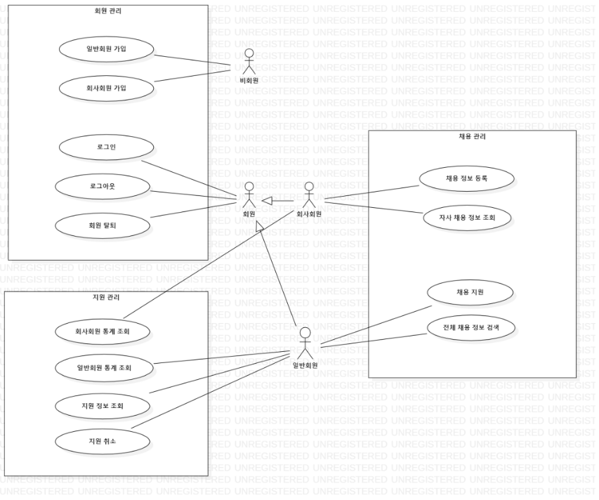

**2-b) Use Case Description**

**Subsystem: 회원 관리**

Use case description: 일반회원 가입

|  |  |
| --- | --- |
| **Actor Action** | **System Response** |
| 1. 없음 | 2. 회원 가입 화면 출력 |
| 3. 사용자가 가입을 위한 개인정보인 이름, 주민번호를 ID/Password와 함께 입력 | 4. 회원 가입 성공 페이지 출력하여 가입 완료 여부를 회원에게 알림 |

Use case description: 회사회원 가입

|  |  |
| --- | --- |
| **Actor Action** | **System Response** |
| 1. 없음 | 2. 회원 가입 화면 출력 |
| 3. 사용자가 가입을 위해 회사이름, 사업자번호를 ID/Password와 함께 입력 | 4. 회원 가입 성공 페이지 출력하여 가입 완료 여부를 회원에게 알림 |

Use case description: 로그인

|  |  |
| --- | --- |
| **Actor Action** | **System Response** |
| 1. 없음 | 2. 로그인 화면 출력 |
| 3. 사용자가 ID/Password를 입력 | 4. 로그인 성공 알림 |

Use case description: 로그아웃

|  |  |
| --- | --- |
| **Actor Action** | **System Response** |
| 1. 로그인 상태에서 로그아웃을 요청 | 2. 로그아웃 확인 메시지 출력 |

Use case description: 회원 탈퇴

|  |  |
| --- | --- |
| **Actor Action** | **System Response** |
| 1. 없음 | 2. 회원 탈퇴 화면 출력 |
| 3. 탈퇴 희망 여부를 입력 | 4. 회원의 탈퇴 완료를 알림 |

**Subsystem: 채용 관리**

Use case description: 채용 정보 등록

|  |  |
| --- | --- |
| **Actor Action** | **System Response** |
| 1. 없음 | 2. 채용 정보 기입 화면 출력 |
| 3. 업무, 인원 수, 신청 마감일 등의 정보를 입력 후 채용 정보 등록 요청 | 4. 등록이 성공했음을 알림 |

Use case description: 자사 채용 정보 조회

|  |  |
| --- | --- |
| **Actor Action** | **System Response** |
| 1. 회사회원이 등록한 채용 정보 리스트 조회를 요청 | 2. 자사 채용 정보 리스트 출력 |

Use case description: 전체 채용 정보 검색

|  |  |
| --- | --- |
| **Actor Action** | **System Response** |
| 1. 일반회원이 회사이름으로 채용 정보 검색 | 2. 회사이름, 사업자번호, 업무, 인원수, 마감일 정보를 포함하는 채용 정보 리스트를 회사이름의 오름차순으로 출력 |

Use case description: 채용 지원

|  |  |
| --- | --- |
| **Actor Action** | **System Response** |
| 1. 없음 | 2. 회사이름, 사업자번호, 업무, 인원수, 마감일 정보를 포함하는 채용 정보 리스트를 회사이름의 오름차순으로 출력 |
| 3. 해당 채용에 지원 요청 | 4. 해당 채용에 지원했음을 알림 |

**Subsystem: 지원 관리**

Use case description: 지원 정보 조회

|  |  |
| --- | --- |
| **Actor Action** | **System Response** |
| 1. 일반 회원이 본인의 지원 정보 요청 | 2. 회사이름, 업무, 인원수, 신청 마감일을 포함한 정보를 회사이름의 오름차순으로 정렬해서 출력 |

Use case description: 지원 취소

|  |  |
| --- | --- |
| **Actor Action** | **System Response** |
| 1. 없음 | 2. 본인의 지원 정보 리스트 출력 |
| 3. 리스트 중 취소할 지원 정보 선택 후 취소 요청 | 4. 지원 취소 요청의 결과를 일반 회원에게 알림 |

Use case description: 회사 회원 통계 조회

|  |  |
| --- | --- |
| **Actor Action** | **System Response** |
| 1. 회사 회원이 지원 정보 통계 요청 | 2. 등록한 모든 채용정보에 대해 업무별 지원자 수를 출력 |

Use case description: 일반 회원 통계 조회

|  |  |
| --- | --- |
| **Actor Action** | **System Response** |
| 1. 일반 회원이 지원 정보 통계 요청 | 2. 본인의 지원정보에 대해 업무별 지원 횟수를 출력 |

**3) Communication Diagram**

-일반 회원 가입

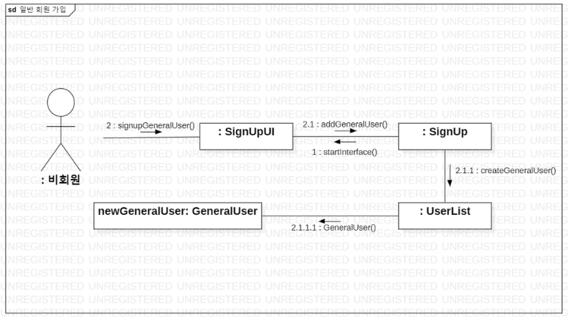

-회사 회원 가입

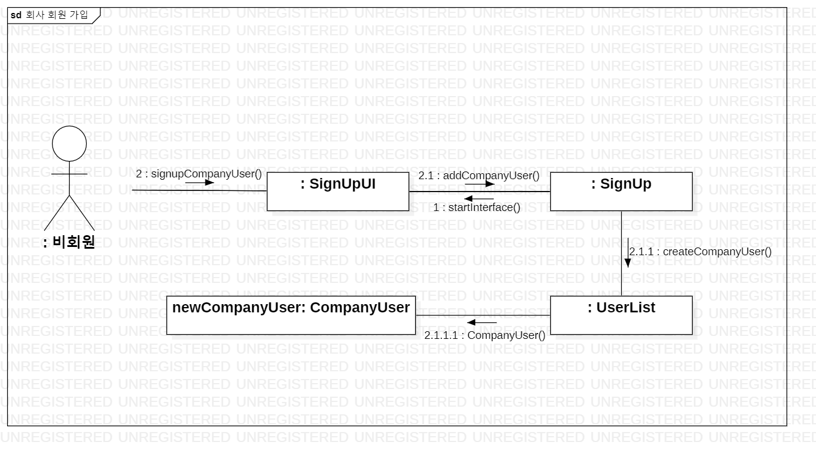

-회원 탈퇴

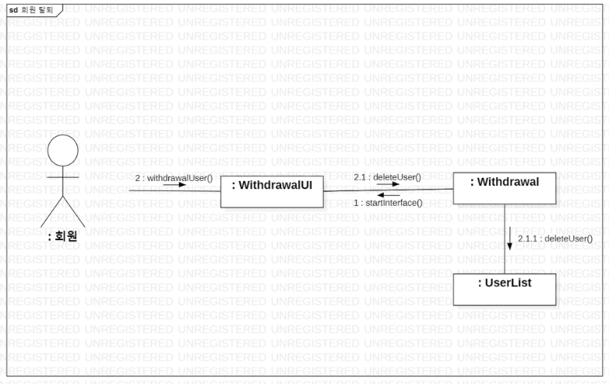

-로그인

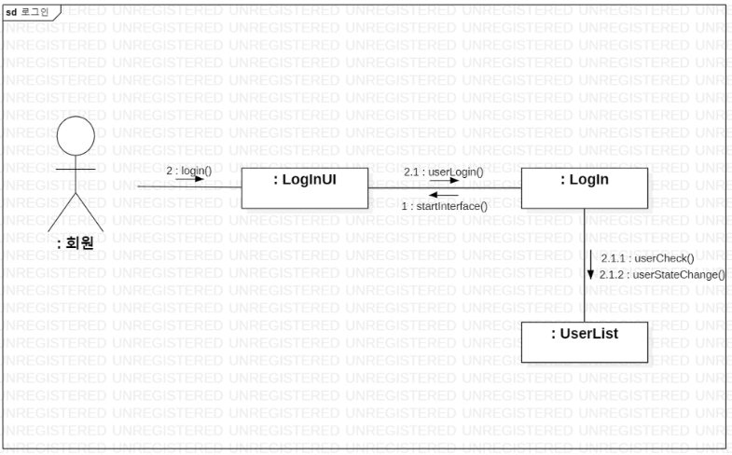

-로그아웃

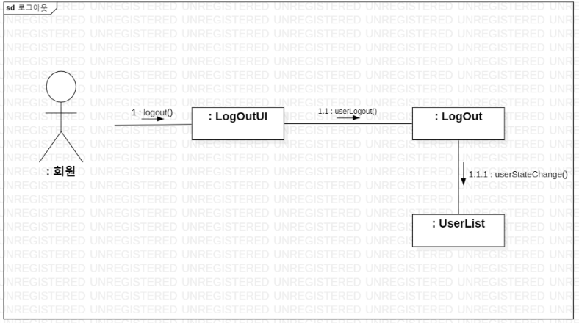

-채용 정보 등록

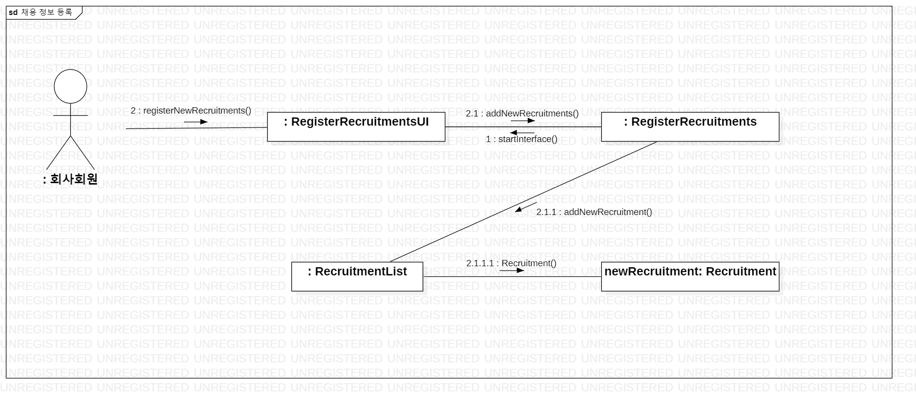

-자사 채용 정보 조회

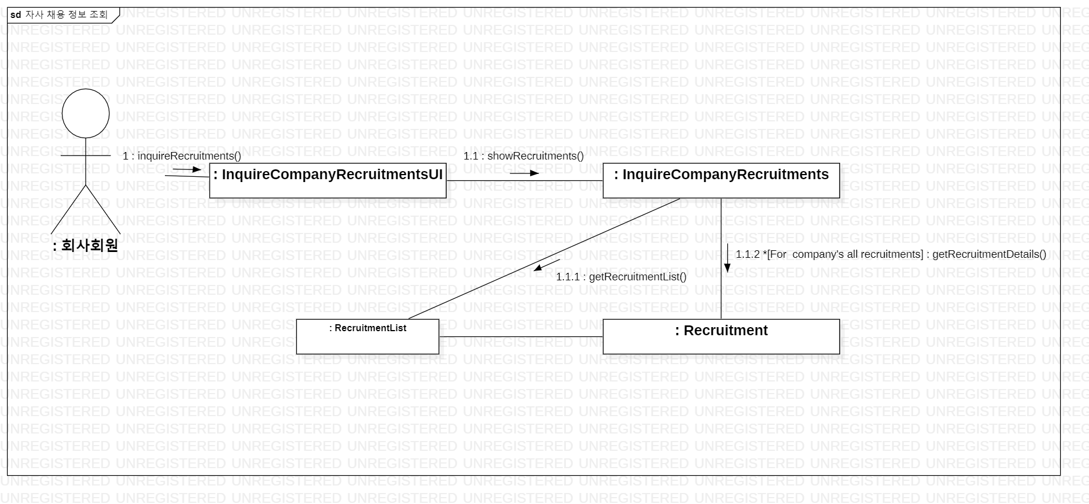

-전체 채용 정보 검색

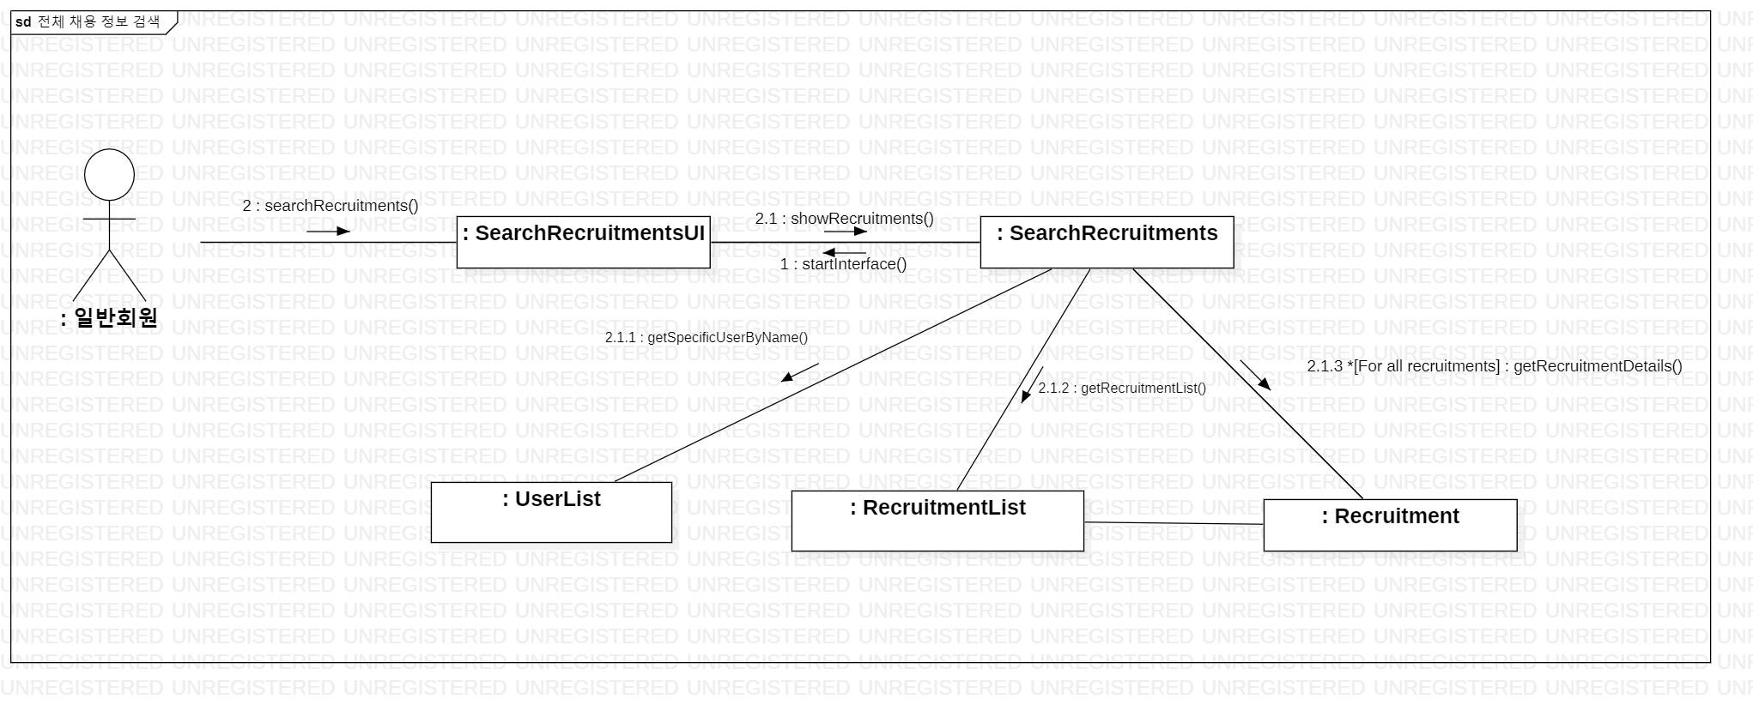

-채용 지원

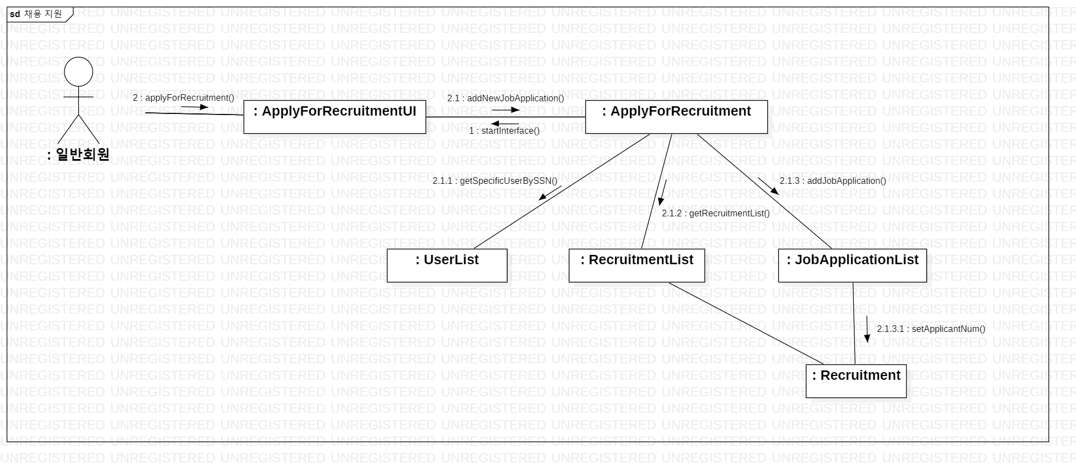

-지원 정보 조회

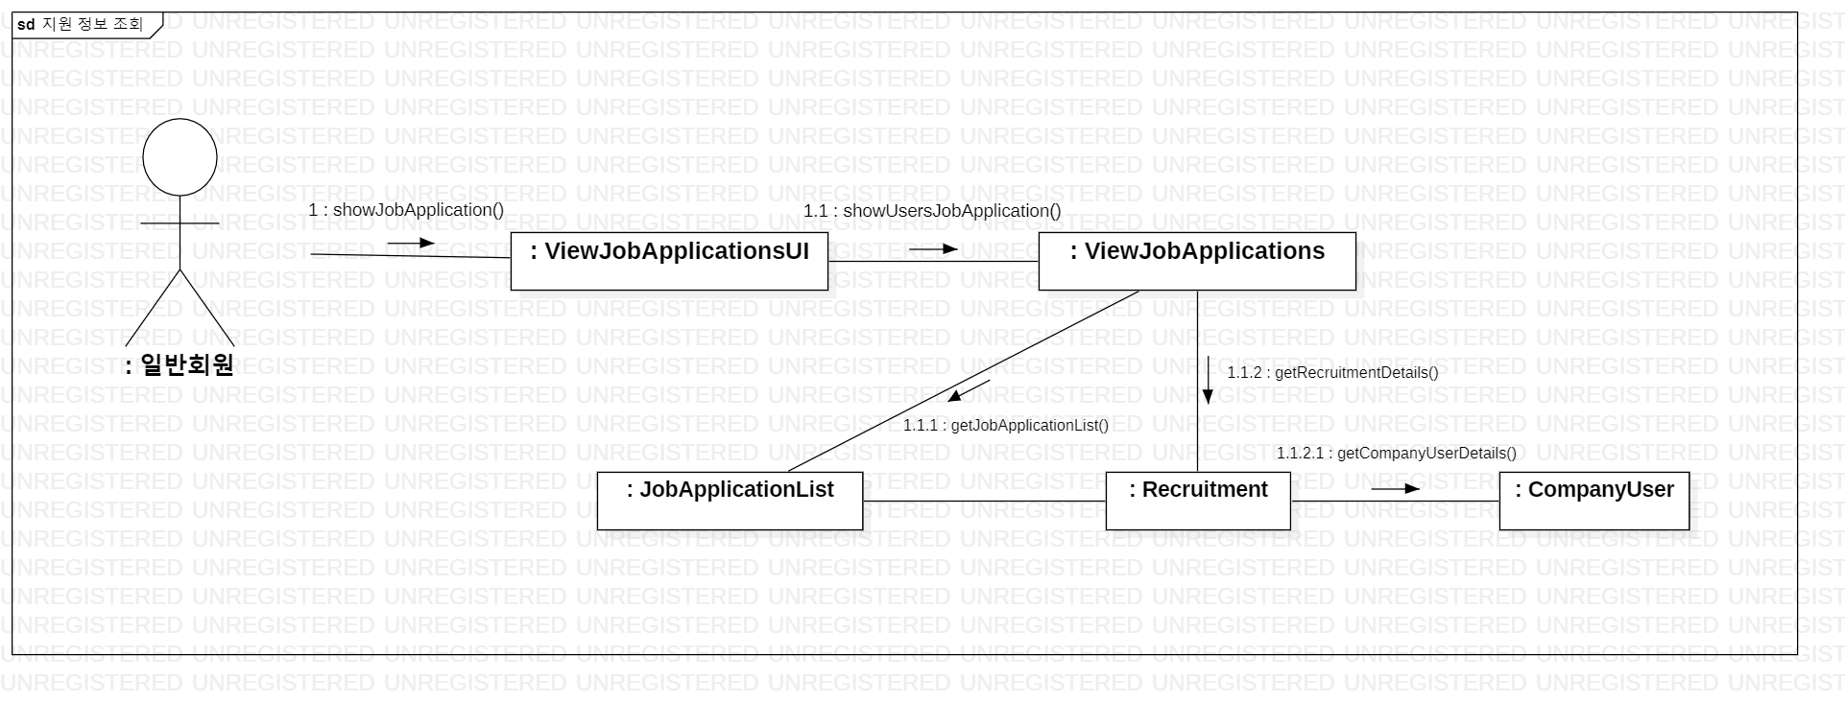

-지원 취소

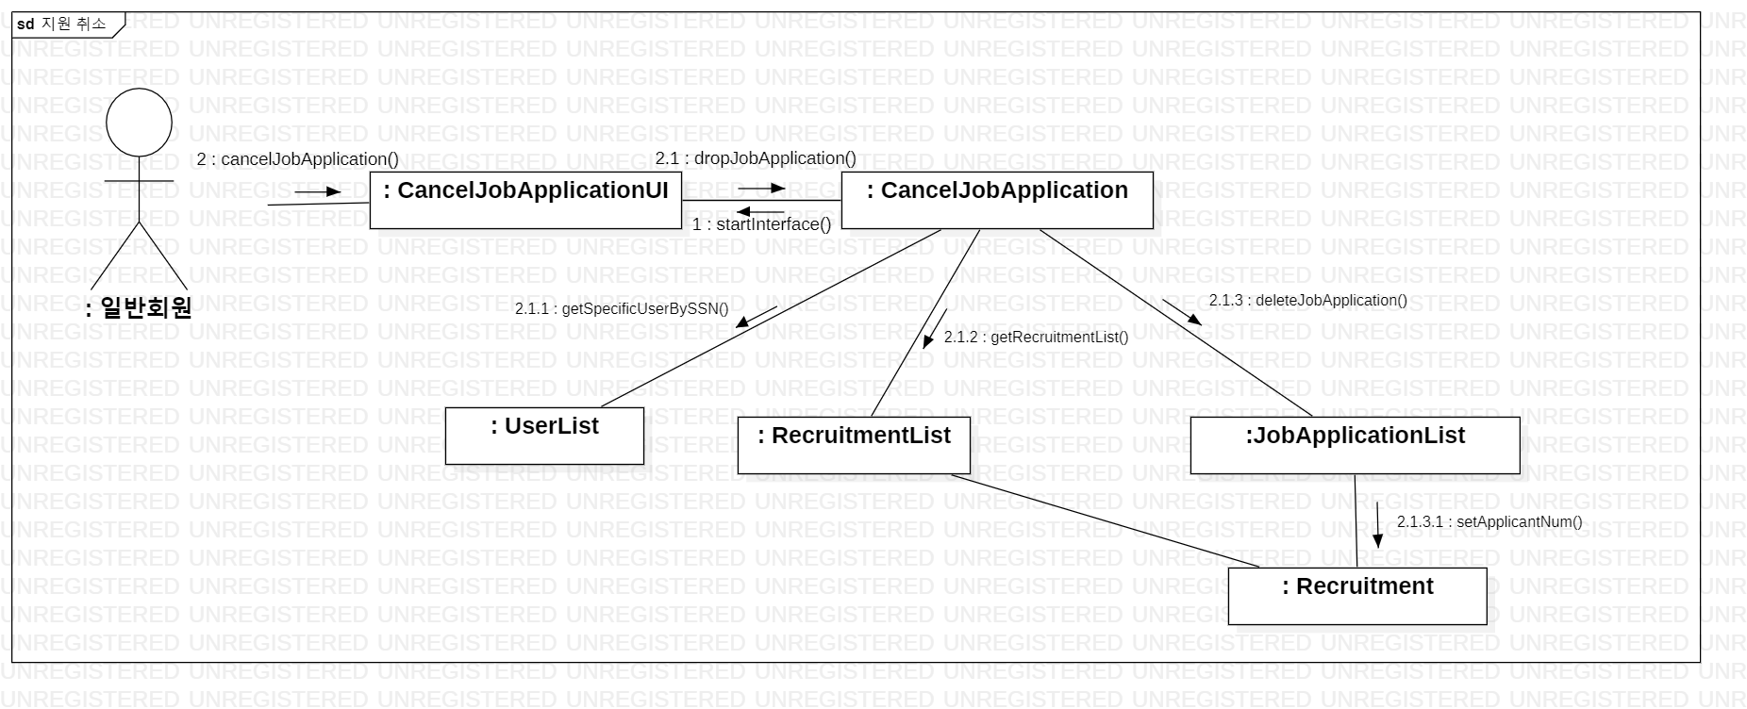

-회사 회원 통계 조회

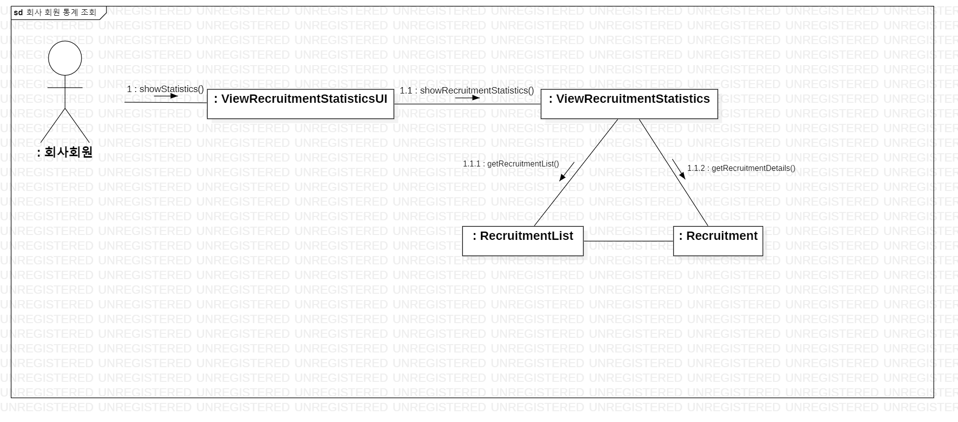

-일반 회원 통계 조회

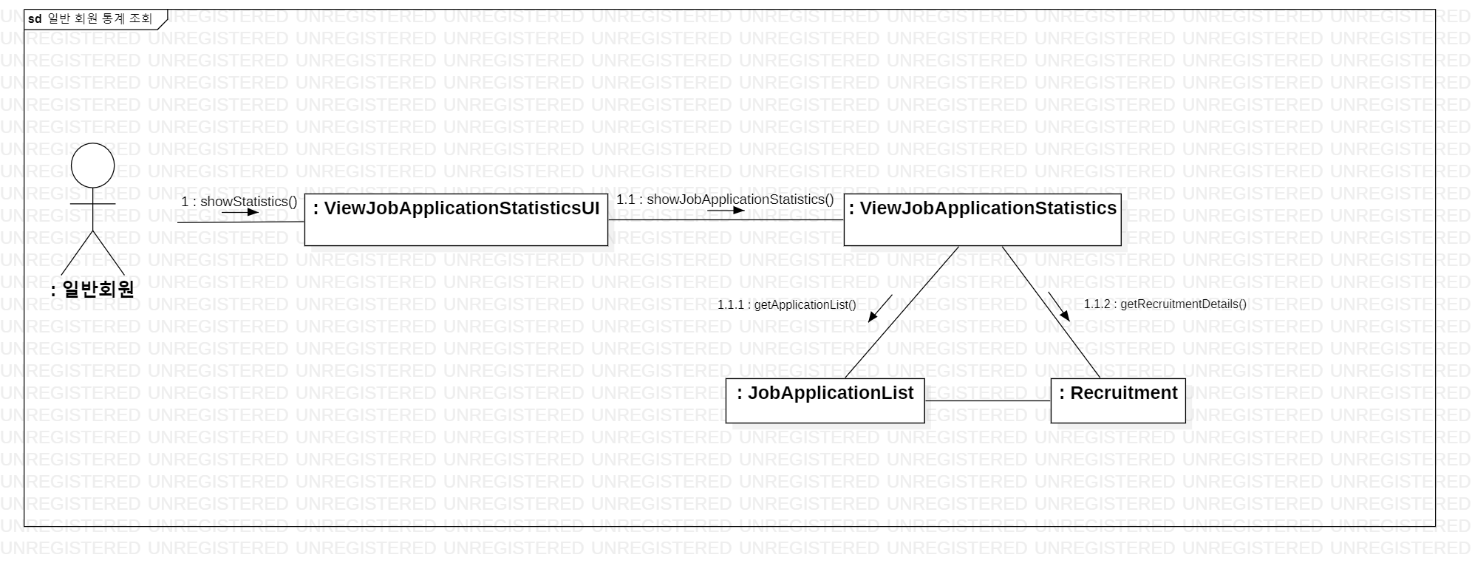

**4) Design class diagram**

